СОВЕТ ДЕПУТАТОВ
МУНИЦИПАЛЬНОГО ОКРУГА ГОЛЬЯНОВО

107241, г. Москва, ул. Амурская, д.68 E-mail:vmo.golyanovo@mail.ru
Тел.: (495) 462-03-59 сайт: www.golyanovo.org

от 15.04.2022 №6/1
РЕШЕНИЕ
Об утверждении схемы многомандатных избирательных округов по выборам депутатов Совета депутатов муниципального округа Гольяново

В соответствии со статьей 18 Федерального закона от 12 июня 2002 года № 67-ФЗ «Об основных гарантиях избирательных прав и права на участие в референдуме граждан Российской Федерации» и статьей 13 Закона города Москвы от 6 июля 2005 года № 38 «Избирательный кодекс города Москвы» Совет депутатов муниципального округа Гольяново решил:
1. Утвердить схему многомандатных избирательных округов по выборам депутатов Совета депутатов муниципального округа Гольяново на 10 лет согласно приложению к настоящему решению.
2. Признать утратившим силу решение Совета депутатов муниципального округа Гольяново от 23 марта 2017 года № 7/4 «Об утверждении схемы многомандатных избирательных округов по выборам депутатов Совета депутатов муниципального округа Гольяново в городе Москве».
3. Опубликовать настоящее решение в бюллетене «Московский муниципальный вестник» не позднее чем через 5 дней после его принятия.
4. Направить настоящее решение в Избирательную комиссию внутригородского муниципального образования в городе Москве – муниципального округа Гольяново в течение 3 дней со дня его принятия.
5. Контроль за исполнением настоящего решения возложить на главу муниципального округа Гольяново Четверткова Т.М.

Глава муниципального
округа Гольяново Т.М.Четвертков

Приложение
к решению Совета депутатов муниципального округа Гольяново
от 15 апреля 2022 года № 6/1

Схема многомандатных избирательных округов по выборам депутатов Совета депутатов муниципального округа Гольяново

1) Избирательный округ № 1.
Количество мандатов, замещаемых в округе: 4.
Число избирателей в округе: 34575.
Перечень домовладений, входящих в избирательный округ № 1:
ул. Амурская: д.1А (к.1, 2, 3, 4, 5), д. 8, 10 (к.1), 14, 16 (к.1), 19, 20, 21 (к.1, 2, 3), 22 (к.1), 23 (к.1, 2, 3), 25 (к.1, 3), 26, 27, 28, 29, 30, 31, 32, 34, 40, 42, 44 (к. 1,2), 46, 48, 50 (к.1), 52, 52 (к.1), 54, 56, 62 (к.1), 64, 66, 68, 70, 74, 76;
ул. Алтайская: д. 2, 4, 6, 8, 10;
ул. Байкальская: д. 7, 12 (к.1, 2), 14 (к.1, 2), 15, 16 (к.1, 2, 3, 4), 17 (к.1, 2, 3, 4), 18 (к.1, 2, 3, 4); 23, 25 (к.1, 2, 3, 4), 26/10, 27, 29, 30 (к.1, 2, 3, 4), 31, 32, 34, 36, 38 (к.1, 2, 3, 4);
ул. Бирюсинка: д. 10, 11/38, 13 (к.1, 2), 15 (к.1, 2);
ул. Иркутская: д. 12/14, 16, 17А;
ул. Уральская: д. 1, 1 (к.1), 3, 4, 5, 6 (к.1, 2, 3, 4, 5, 6 ,7, 8), 7, 8, 11, 12/21,13, 15, 17,19 (к.1, 2, 3, 4);
Черницынский проезд: д. 4, 6 (к.1, 2), 8, 8 (к.1), 10 (к.1, 2), 12 (к.1);
Щелковское шоссе: д. 9, 11, 13 (к.1), 15, 17 (к.1), 19, 21 (к.1, 2), 25/15, 27, 29, 31, 33, 35 (к.1, 2), 37, 39, 41, 43 (к.1, 2), 45, 47 (к.1, 2), 49, 51, 53, 55, 57 (к.1, 2, 3), 59, 61, 63, 69, 69 (к.1), 71,77, 77 (к.1, 2).

2) Избирательный округ № 2.
Количество мандатов, замещаемых в округе: 4.
Число избирателей в округе: 33320.
Перечень домовладений, входящих в избирательный округ № 2:
ул. Алтайская: д. 5, 14, 16, 18, 20, 22, 24, 26, 32, 34
ул. Байкальская: д. 33 (к.1, 2, 3, 4), 35, 35 (к.3, 4), 37, 39, 40/17, 41 (к.1, 2, 3, 4), 42 (к.2), 42/14 (к.1), 43, 44 (к.1, 2, 3, 4), 45, 46 (к.1), 47, 48 (к.1, 2), 51 (к.1, 2, 3, 4);
ул. Красноярская: д. 1, 3 (к.1, 2), 5/36;
ул. Новосибирская: д. 1 (к.1, 2), 3, 4, 5 (к.1, 2), 6 (к.1, 2), 7, 8, 9 (к.1, 2), 11;
ул. Хабаровская: д. 1, 2, 3, 4, 5, 6 (к.1, 2), 7/50, 8, 9, 11/28;
ул. Чусовская: д. 2, 4 (к.1, 2, 3), 5, 5 (к.2), 6 (к.1, 2, 3), 7, 8, 10 (к.1, 2), 11 (к.1, 2, 4, 5, 6, 7, 8), 13, 15;
Щелковское шоссе: д. 77 (к.3, 4), 79, 79 (к.1, 2), 81, 85 (к.1, 2, 3, 4, 5), 87 (к.1), 89/2, 91 (к.1, 2, 3), 93, 95, 95 (к.1), 97.

3) Избирательный округ № 3.
Количество мандатов, замещаемых в округе: 4.
Число избирателей в округе: 34192.
Перечень домовладений, входящих в избирательный округ № 3:
ул. Алтайская: д. 7, 9 (к.1, 2), 11, 15, 17 (к.1, 2), 19, 21, 25, 27, 29, 31, 33/7;
ул. Камчатская: д. 2 (к.1), 3, 4, 4 (к.1, 2), 5, 6 (к.1, 2),7, 8 (к.1, 2), 11, 19, 21;
ул. Курганская: д. 2, 3, 4, 6, 10, 12;
ул. Красноярская: д. 9, 11, 13, 15, 17;
ул. Сахалинская: д. 4, 5 (к.1, 2), 6 (к.1, 2), 7 (к.1, 2), 10/17, 11, 13/6 (к.1), 15/15;
ул. Уральская: д. 23 (к.1, 2, 3, 4);
ул. Уссурийская: д. 1 (к.1, 2, 3, 4, 5), 3 (к.1), 4, 5, 5 (к.1, 2, 3), 7, 8, 9, 10, 11 (к.1, 2, 3), 14, 16;
ул. Хабаровская: д. 10/30, 12/23, 14 (к.1, 2), 16, 17/13, 18 (к.1, 2), 19 (к.1, 2, 3), 20, 21, 22 (к.1, 2, 3), 23 (к.1, 2, 3), 24, 25, 27, 29/25.

Приложение
к схеме многомандатных избирательных округов по выборам депутатов Совета депутатов муниципального округа Гольяново

Графическое изображение схемы
многомандатных избирательных округов по выборам
депутатов Совета депутатов муниципального округа Гольяново

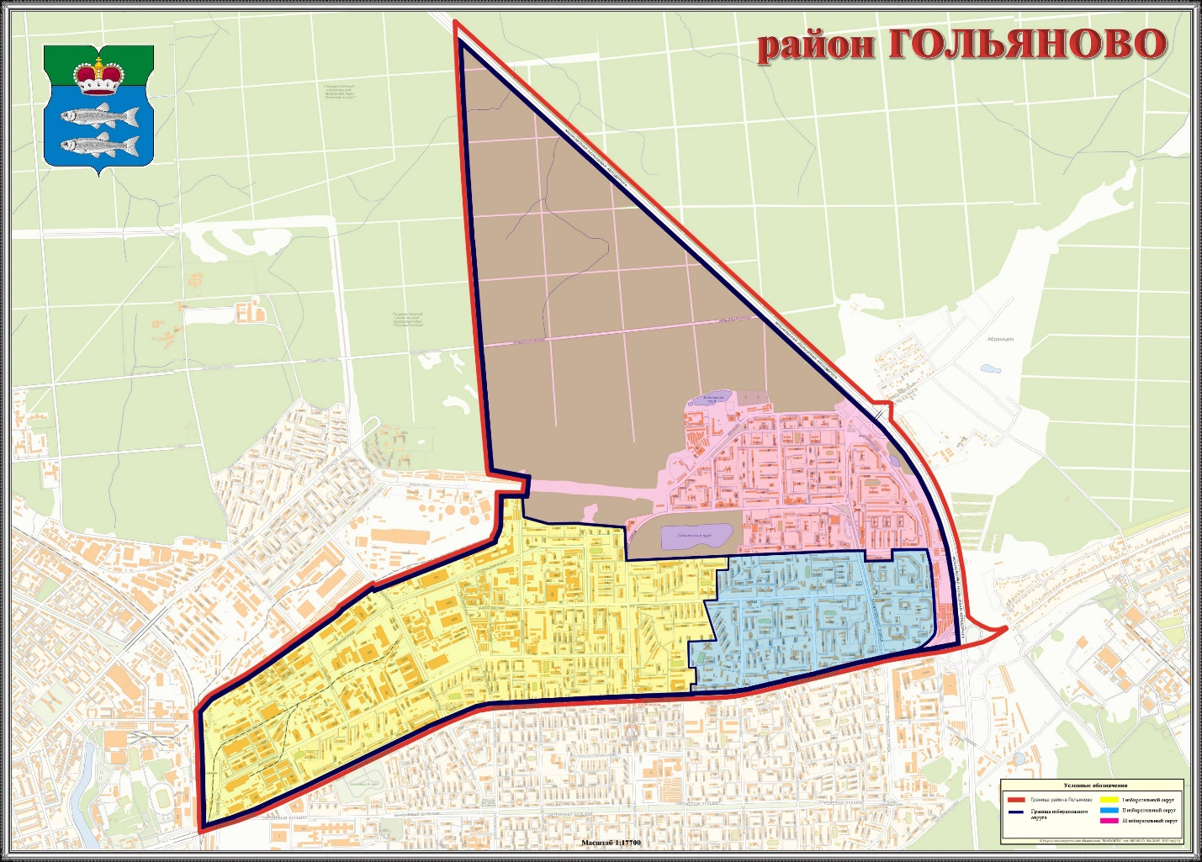
3

2

1

